21 декабря участники детского клуба« Горенка» ( руководитель Кравцова Татьяна Васильевна) побывали на зимних посиделках «Делу –время, потехе-час!», где их встретила Зимушка-зима.

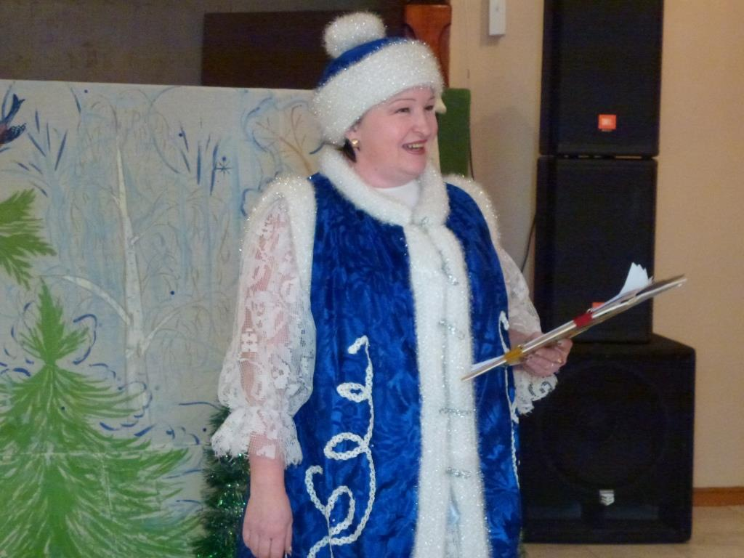

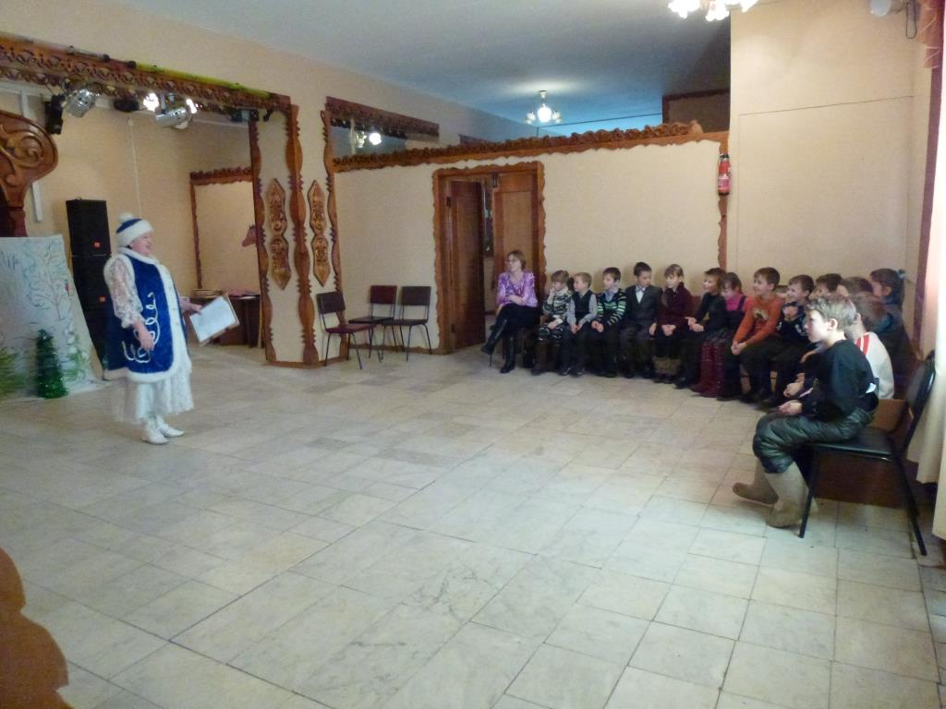

Она рассказала о зимних праздниках, загадывала зимние загадки, предлагала поучаствовать в разных конкурсах и викторинах, затем два веселых скомороха Фома и Ерема пригасили детей поучаствовать в русских подвижных играх ( это и горелки, и карусель, петушиный бой и многие другие. Всюду звучал смех,
Царило веселье, дети получили сладкие призы и массу положительных эмоций.
